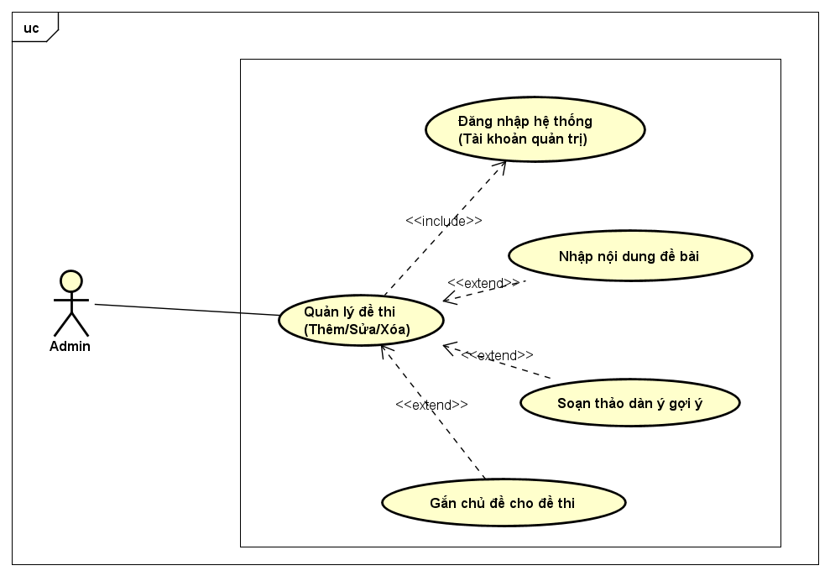
Tên Usecase | Quản lý ngân hàng đề.
Tác nhân | Học viên.
Tiền điều kiện | Quản trị viên đã đăng nhập tài khoản quản trị thành công trên hệ thống.
Mô tả | Cung cấp giao diện để Admin quản trị kho đề thi IELTS Writing Task 2. Điểm đặc biệt là cho phép Admin soạn thảo sẵn các "Dàn ý gợi ý" cho từng đề thi, nhằm hỗ trợ học viên định hướng khi bị bí ý tưởng trong quá trình làm bài.
Luồng sự kiện chính  (Thành công) | STT Hành động  1. Admin truy cập vào Dashboard quản trị và chọn mục "Quản lý ngân hàng đề".  2. Hệ thống gọi API GET /api/exam-questions để hiển thị danh sách toàn bộ các đề thi hiện có. Admin có thể xem tổng quan, tìm kiếm đề thi theo từ khóa hoặc xóa các đề thi không còn sử dụng.  3. Admin click vào nút "Thêm đề thi mới" hoặc click vào icon "Chỉnh sửa" trên một đề thi cụ thể.  4. Hệ thống mở ra form giao diện tạo đề thi.  5. Sau khi điền đầy đủ thông tin, Admin bấm nút "Lưu". Hệ thống gọi API POST hoặc PUT /api/exam-questions, lưu bản ghi mới vào MongoDB và thông báo thành công.
Luồng sự kiện thay thế | STT Hành động  4a. Admin chọn một chủ đề (ví dụ: Health, Environment, Crime) từ danh sách thả xuống. Hệ thống liên kết đề thi với chủ đề tương ứng, giúp học viên dễ dàng lọc đề thi theo nhóm chủ đề khi luyện tập.  4b. Admin gõ hoặc dán nguyên văn đoạn text tiếng Anh của đề thi IELTS Writing Task 2 vào trường đề bài.  4c. Admin biên soạn các ý chính cần triển khai (Mở bài, Thân bài 1, Thân bài 2, Kết bài) vào trường dàn ý gợi ý. Hệ thống lưu trữ đoạn văn bản này. Khi học viên làm bài thi và bấm nút "Gợi ý ý tưởng", hệ thống sẽ truy xuất đúng trường dữ liệu này để hiển thị ra màn hình Split-screen.
Hậu điều kiện | - Dữ liệu đề thi mới được lưu trữ an toàn trong collection ExamQuestion của MongoDB.  - Ngay sau khi Admin tạo xong, đề thi sẽ xuất hiện trên ứng dụng của học viên tại mục luyện tập, sẵn sàng để học viên chọn và làm bài.

